Criado por: | Henrique Abrileri
Validado por: | (Superior Imediato para validação e aprovação)
Data de Criação: | 17/11/2016
Data de Validade: | (Data de validade do procedimento)
Versão: | 1.0
Grupo Solucionador Responsável: | Field Service

- Objetivo
O objetivo desse procedimento é realizar a instalação do software Elock na máquina do Colaborador.

- Aplicação
Somente ao Colaborador designado para utilização do mesmo.

- Definições
Abertura de Requisição de Serviço + Aprovação do Gestor da Área.

- Procedimento

  - Acessar o atalho do E-Lock 2000 que se encontra na área de trabalho do Colaborador;
Tela Inicial do E-Lock
Login: SEGURANÇA
Senha: PASS@@2014

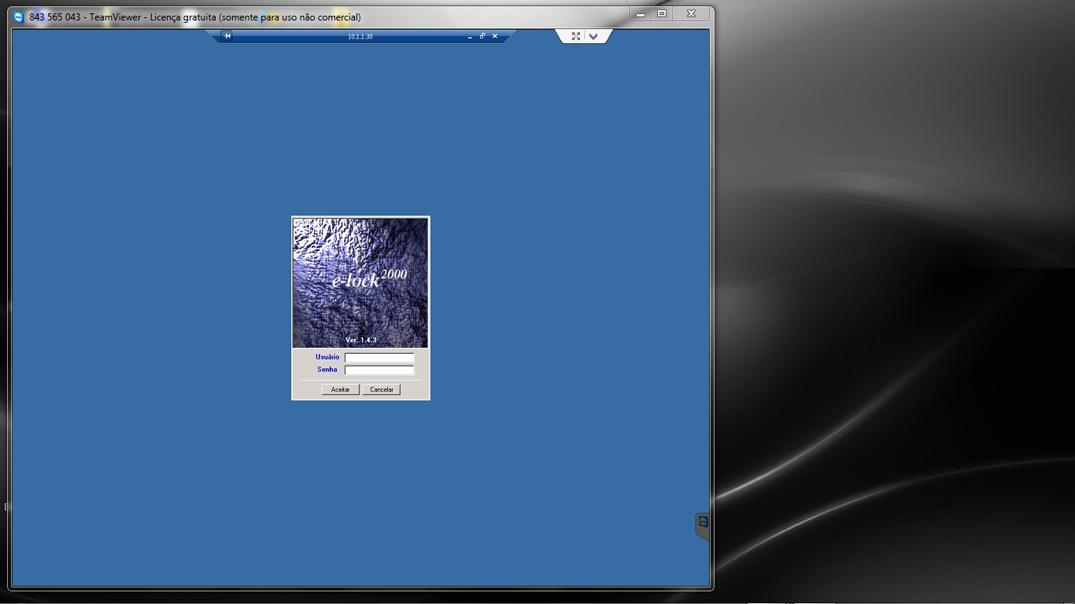

  - Essa é a tela inicial do Sistema, mostrando os andares da Bueno Netto:

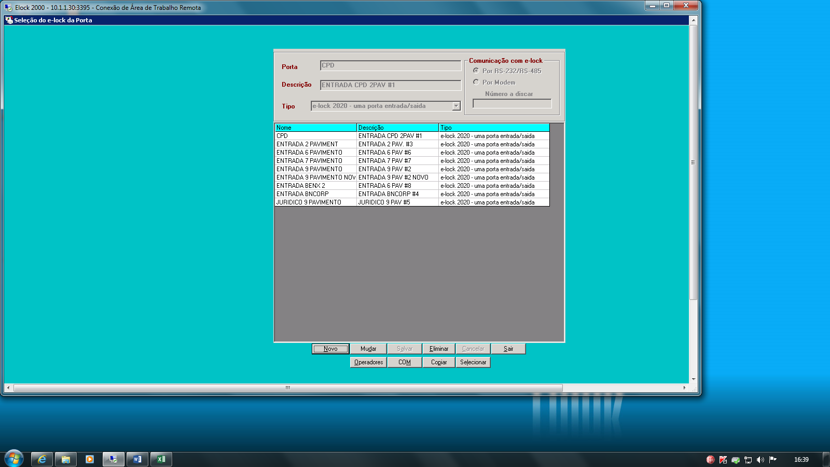

Obs: 9º Pavimento, desconsidere, não funciona.
9º Pavimento Novo (Porta que tem dentro do Setor da Presidência)
BENX 2 – Acesso à BN Vendas
9º Pavimento Jurídico – Acesso ao Setor da Presidência

  - Para cadastrar um novo crachá, clique 2x em um dos andares, conforme imagem acima. Clique em usuários.

Antes de criar um novo crachá, devemos saber qual o código deste crachá, se você perceber, atrás do crachá não aparece este código.
Como descobrimos o código?
Ex. Vamos pegar um novo crachá com os números finais 35042, se você procurar na lista abaixo um número que esteja próximo ao 35042 você saberá o código.
Neste caso temos abaixo o número 35038 e na frente do número aparece o código 194.
Logo entende-se que o código do número 35042 é 194 (194-35042).

  - Clique em novo, conforme imagem acima. (Neste exemplo utilizaremos a Funcionária Ana Rosa Rodrigues, neste caso ela terá acesso aos andares 2º, 6º Benx e 7º).

Sempre verificar com o funcionário ou com o Gestor do mesmo, em qual andar e setor o mesmo terá acesso, só o 7º andar que é livre, todos tem acesso, por se tratar de um andar onde acontecem reuniões.
Onde está circulado, é ali que entra o código que mencionamos acima.
Obs. Restrição de Acesso, sempre verificar se a pessoa terá acesso ao andar só em horário comercial, como mostra, caso ao contrário, selecione a opção NÃO, quer dizer que o funcionário terá acesso a qualquer hora.
Feriados: Sempre coloque NÃO.
Opções: Saída Livre (Se ativado – indica que o funcionário terá que passar o crachá na porta, tanto na entrada quanto na saída, desativado o funcionário só precisa passar o crachá na entrada.) Antipassback (Significa o mesmo que a saída livre, se você ativar a saída livre, ative esta opção, caso ao contrário, desative as duas opções.)
A opção Acesso Bloqueado, utilizamos quando um funcionário é desligado da empresa ou quando o mesmo perdeu um crachá, você bloqueia o antigo e cria um novo.
Feito isso clique em salvar e em Sincronizar Usuários CUIDADO PARA NÃO CLI-CAR EM SINCRONIZAR DADOS, se você clicar nesta opção, o sistema perde toda a configuração.

  - Depois que clicar em Sincronizar Usuários, irá aparecer a alteração que você fez, clique em Atualizar, se você não clicar em Sincronizar Usuários e Atualizar, toda modificação que você fez, não valerá de nada.

  - Depois que você cadastrou o crachá, você deverá preencher um documento, como este abaixo, imprimir 2 vias e levar as vias na recepção do prédio, uma via fica com você, outra com a recepção.

Obs. Para cada Empresa do Grupo, existe um documento com o Logotipo.
Os documentos estão na Pasta Autorizações.
Dentro desta pasta, consta vários tipos de solicitações.
Ex. Perda e Substituição, Inclusão de Novos Colaboradores (Igual a este documento abaixo), Inclusão de Novos Prestadores de Serviços, Bloqueio (Desligamento) entre outros.

  - Quando acabar os crachás, você deverá imprimir este documento e levar na recepção para solicitar mais.

Obs. Um exemplo, o funcionário foi desligado da empresa, você pode aproveitar este crachá e passar para um novo colaborador, só que ao invés de você criar um novo, você procura no sistema o nome da pessoa que utilizava o crachá e clica em modificar e preenche com os novos dados do novo colaborador, feito isso, você Salva e clica em Sincronizar Usuários e Atualiza.

Alteração realizada | Responsável | Data

